Prosta i okrąg mogą względem siebie być położone na trzy różne sposoby.
Pierwsza z możliwości jest taka że prosta przechodzi obok okręgu i się z nim nie przecina w żadnym punkcie (nie ma punktów wspólnych).

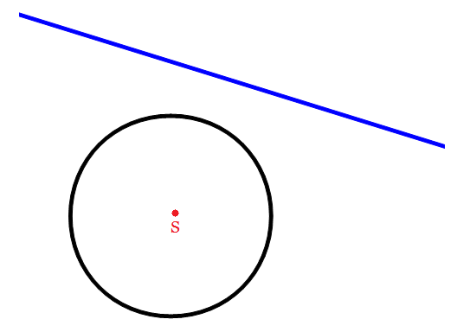
DEFINICJA: Prosta zewnętrzna
Jeżeli prosta i okrąg nie mają ze sobą żadnych punktów wspólnych, wówczas tą prostą nazywamy prostą zewnętrzną.

Kolejny przypadek zachodzi wówczas gdy prosta ma dokładnie jeden punkt wspólny z okręgiem, mówimy wówczas, że jest ona styczna do okręgu.
DEFINICJA: Styczna
Prosta, która ma z okręgiem tylko jeden punkt wspólny, nazywamy styczną. Styczna do okręgu, jest prostopadła do promienia, łączącego punkt styczności ze środkiem okręgu.
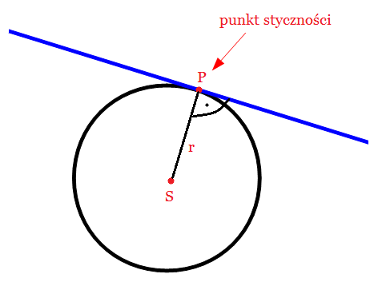

Gdy prosta przecina okrąg w dwóch punktach, to taką prostą nazywamy sieczną.
DEFINICJA: Sieczna
Prosta, która ma z okręgiem dwa punkty wspólne nazywamy sieczną.
